Большая перемена

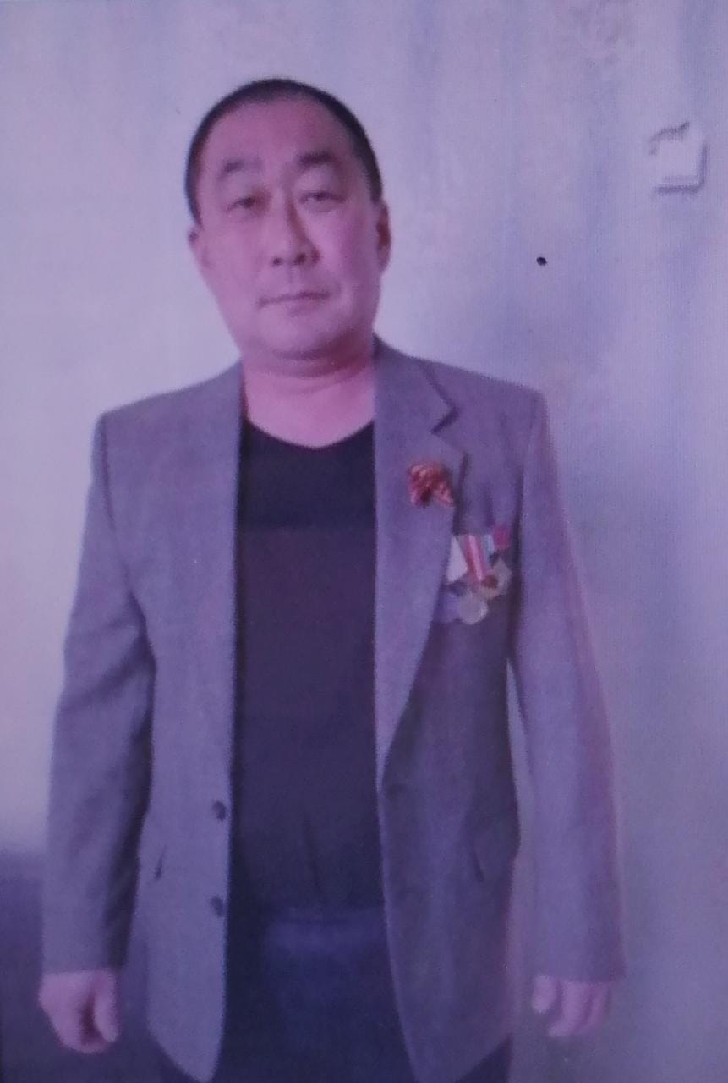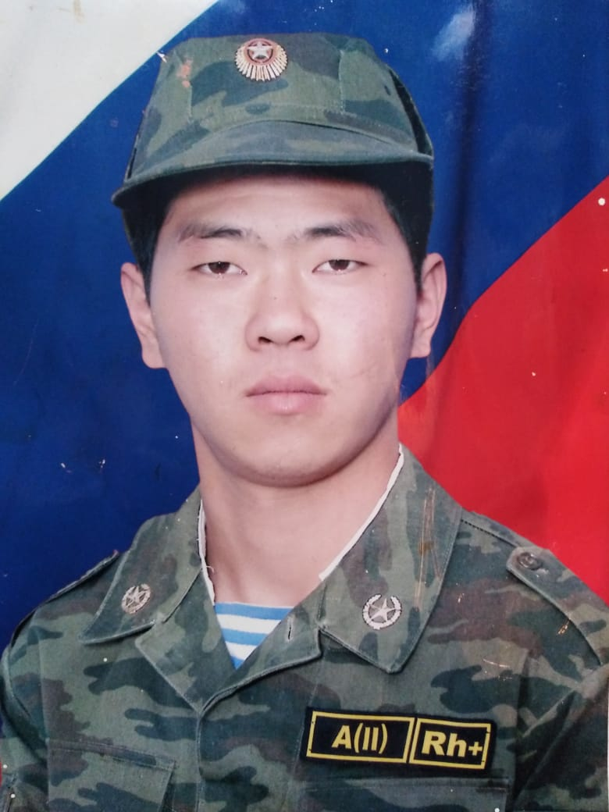
15 февраля – День памяти о россиянах, исполнявших служебный долг за пределами Отечества. В честь этого дня 8 класс подготовил мероприятие под названием «Пусть память говорит…» Радует, что никто не остался в стороне. Учащиеся рассказывали стихотворения, подготовили интервью с Фегай Юрием Дементьевичем и Ким Виктором Викторовичем, участникоми боевых действий за пределами нашей Родины. Спасибо ведущим нашего мероприятия Лим Кристине и Дуброву Дмитрию!
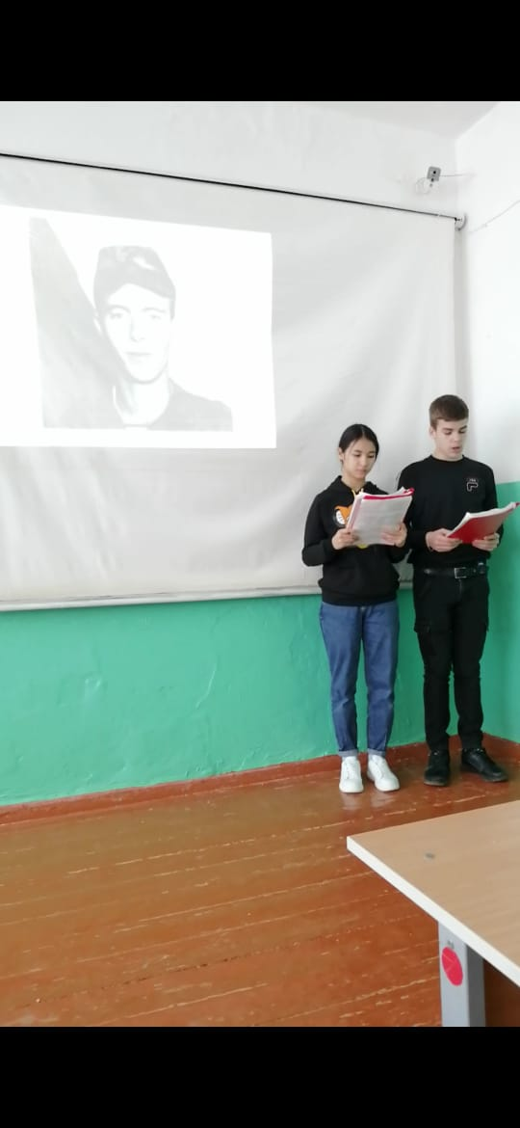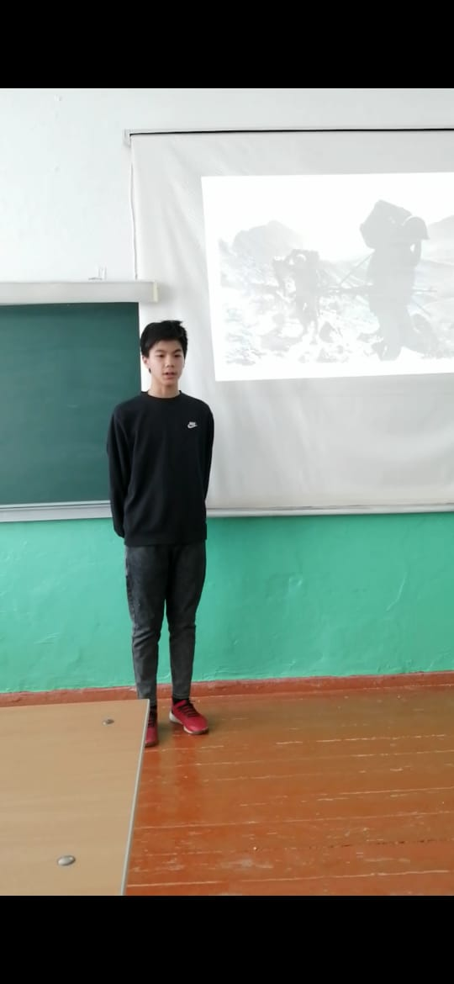
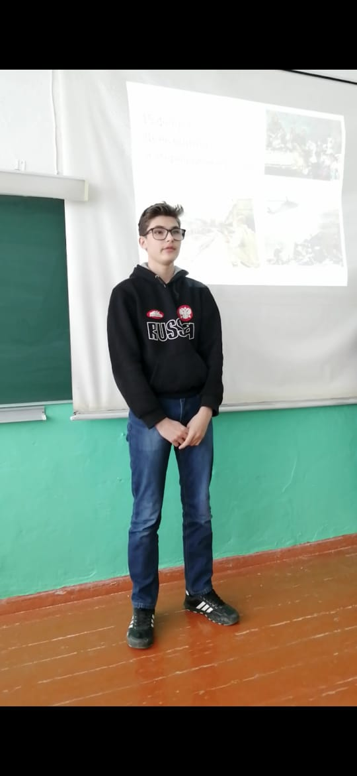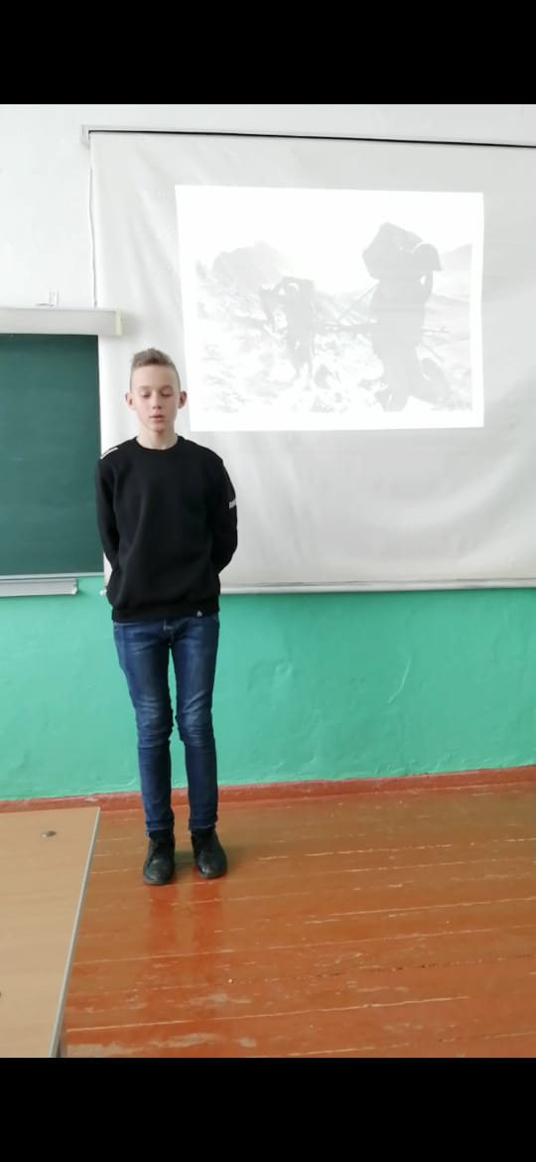
Юные журналисты 7 класса

Школьная газета МБОУ «СОШ с. Ушаковка»
Выпуск №1 Февраль 2021

О буднях нашей школьной жизни…
Итоговое собеседование по русскому языку состоялось у девятиклассников 10 февраля 2021 года. Насколько удачно они прошли свой первый серьезный экзамен, мы скоро узнаем! А пока будем переживать за наших ребят и надеяться, что они все сдали, так как
успешное прохождение итогового собеседования является одним из условий допуска к государственной итоговой аттестации по образовательным программам основного общего образования. Ребята, удачи!

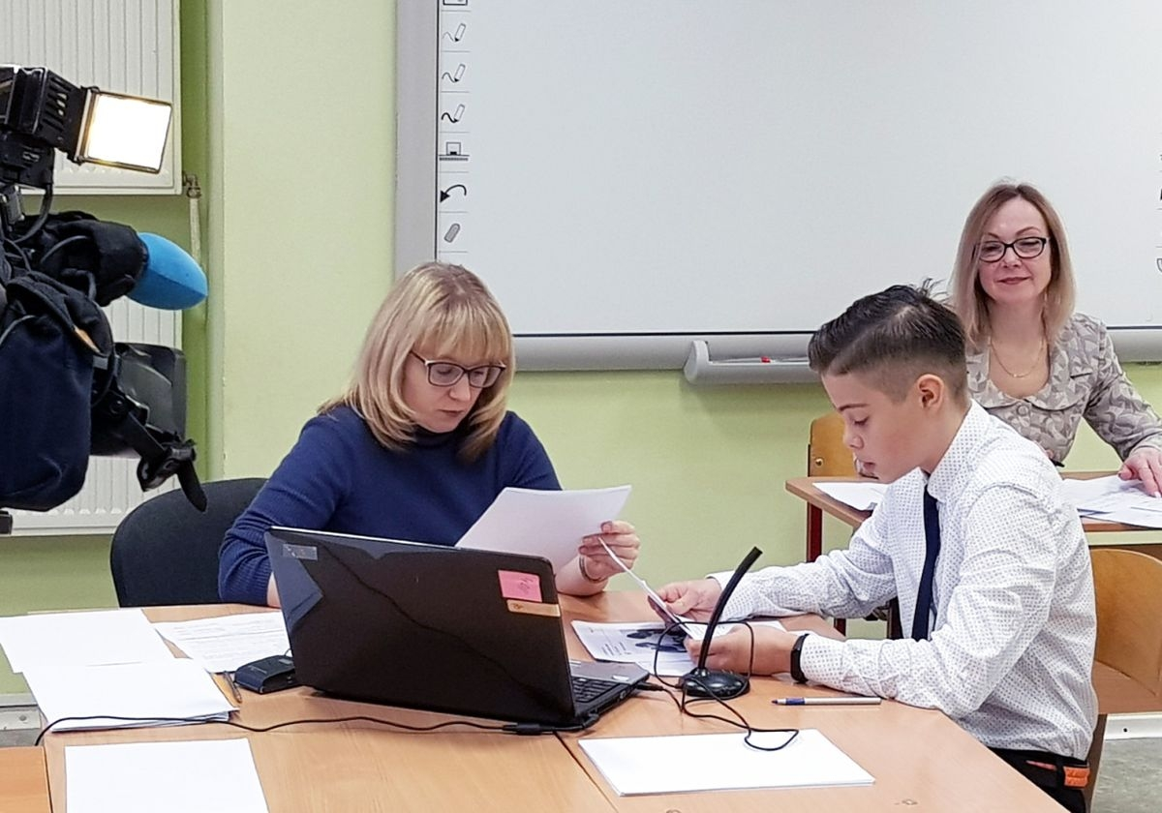

Юные журналисты 8 класса.

ЗАЩИТНИКАМ ОТЕЧЕСТВА
Защитники Отчизны все века
Святую Русь от недруга хранили
И если враг напал издалека,
То его гнали, били и громили.
Жизнь не жалея, Родину свою
Они для жизни нашей сохранили
И всех врагов, в неравном пусть бою,
Они всегда, везде, нещадно били.
Чтоб Русь была великой и сейчас
На страже рубежей её стоите,
Пусть враг России помнит каждый час,
Что от него Россию оградите.
Коль живы вы, то будет Русь жива
И будут жить в России ваши дети,
Любовь к России, это не слова,
Мы той любовью все за Русь в ответе.
Я славлю вас, Отечества сыны,
Вы своей жизнью славу заслужили,
Отдали жизнь, чтоб не было войны
И, чтоб сыны и внуки ваши жили.
Защитников Отечества своих,
За Родину погибших, будем славить,
Мы не забудем этот подвиг их
И не дадим Русь убивать и грабить.

Всех мужчин, юношей, мальчиком поздравляем с наступающим праздником! Желаем здоровья, счастья, удачи!

Юные журналисты 7- 8 классов.

Большая перемена

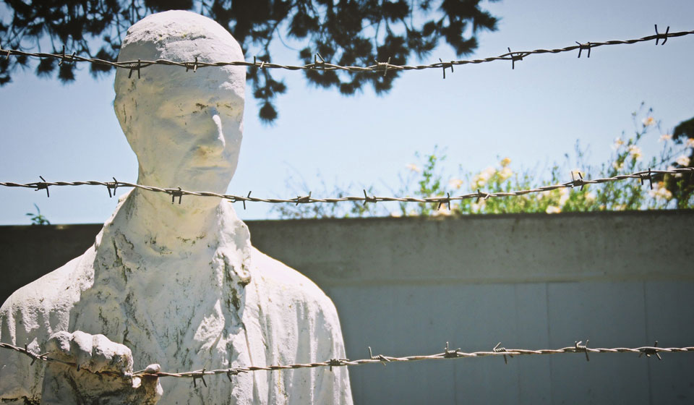
Ежегодно 27 января во всем мире отмечается Международный день памяти жертв Холокоста. В этом материале мы рассказываем, что такое Холокост и почему этот день отмечается именно в конце января.
Учащиеся 9 класса провели классный час на тему: «Холокост – память поколений…» Ведущую роль на себя взяла учитель русского языка и литературы Тютюнова Светлана Александровна. Соведущими вызвались быть Матвеева Ирина и Окань Оля. Во время классного часа ребята смотрели презентацию о Сандлер Ирен, которая спасла более 2500 тысяч еврейских детей. Данный урок дал знания о патриотичности и милосердии людей, независимо от религии.
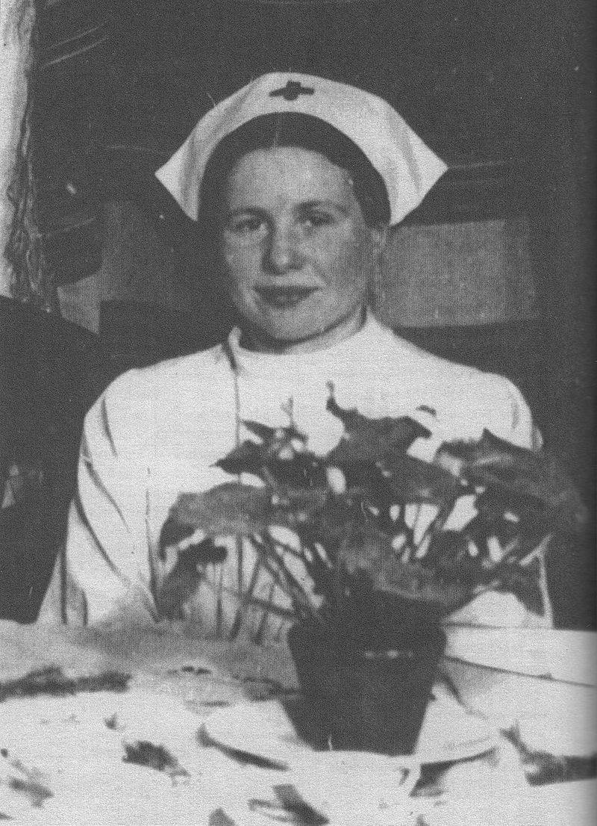

Школьная газета МБОУ «СОШ с. Ушаковка»
Выпуск №1 Февраль 2021
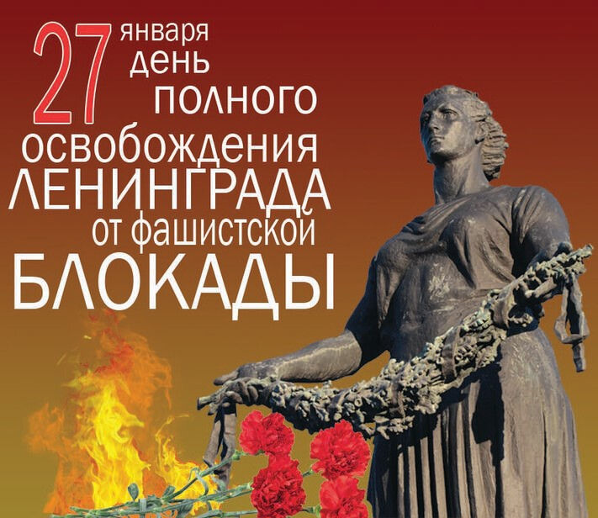

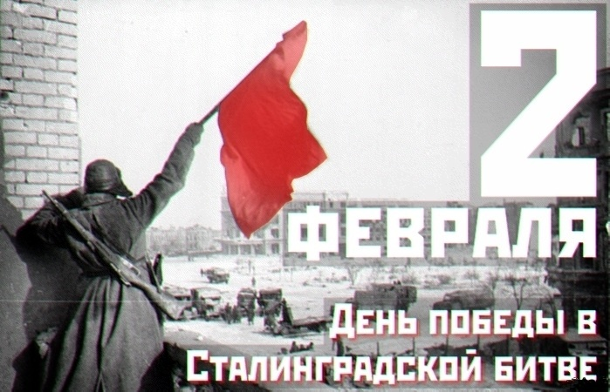

«Сталинград: 200 дней мужества»
Под таким название прошло очередное мероприятие, посвященное страшным дням Великой Отечественной войны. На этом мероприятии Тютюнова С.А. рассказала ученикам о героизме, мужестве воинов, о проявленной стойкости и упорстве воинов. Все это помогло ученикам расширить свои знания о войне. Цель этого мероприятия: воспитание уважения к прошлому и настоящему, показать, как важен патриотизм, сплоченность и ответственность. Ребята подготовили сообщения на данную тему, а так же подготовили стихотворения наизусть о Сталинградской битве.
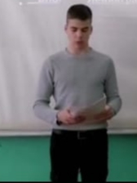
Костюков Илья, 8 класс

Костюков Илья, 8 класс

Мероприятие «Подвигу твоему, Ленинград!» было посвящено Дню воинской славы. Для нас оно было своего рода экзаменом. Все мои одноклассники рассказывали стихи, пели песни о событиях Ленинграда во время блокады. Мы убедились очередной раз в сложности судьбы этого великого города во время Великой Отечественной войны! Данное мероприятие максимально приблизило нас к пониманию того, как было трудно гражданам, какие трудности пришлось испытать людям, оказавшимся изолированными в городе.
Все ребята 8 класса, затаив дыхание, слушали и не нарушали тишину. После мероприятия наш класс обсудил всю важность полученного материала Ребята закрепили в памяти события военного времени.
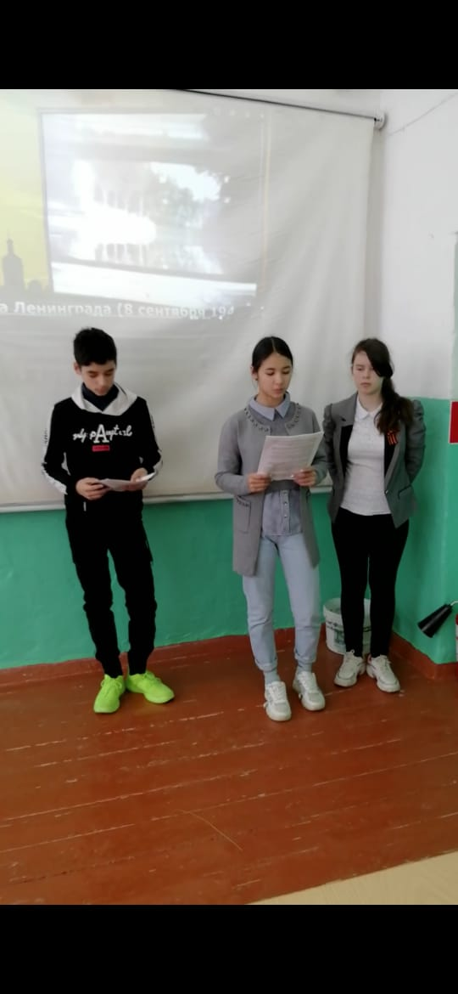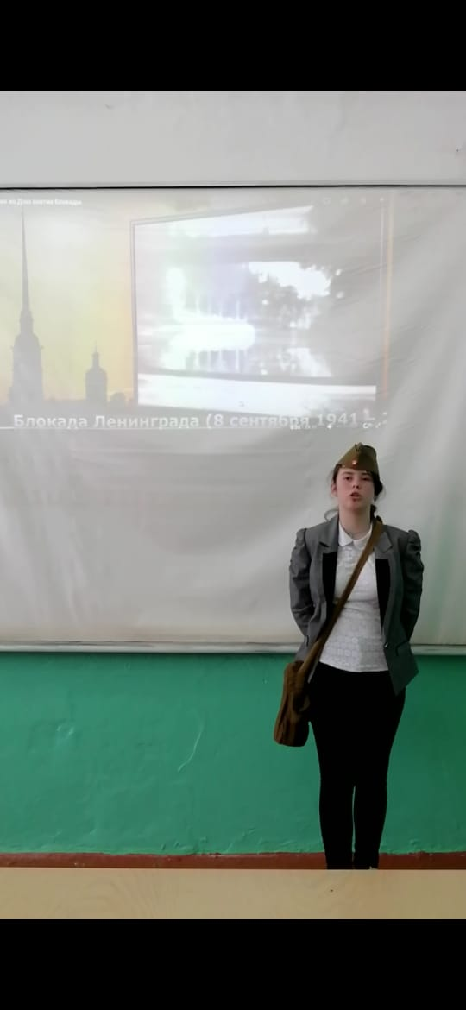
Угай Максим, 8 класс

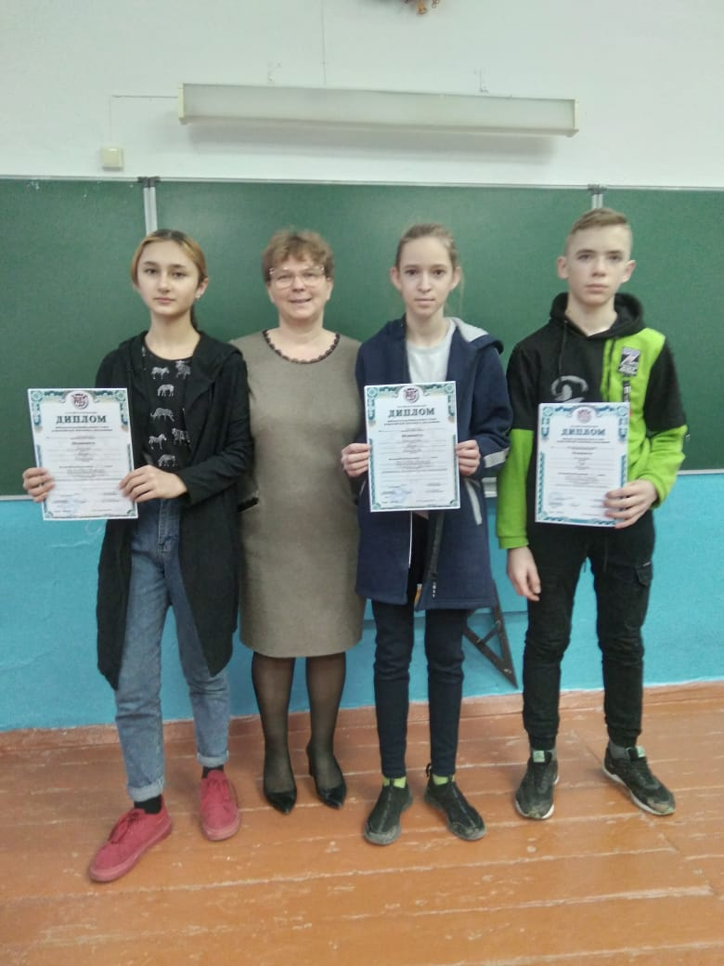
5 февраля 2021 года, случилось неожиданное, но в то же время приятное событие. На уроке русского языка к нам в кабинет зашла директор школы Шевченко Ирина Михайловна и мы насторожились, что же случилось на этот раз? Дело в том, что ученики нашего класса постоянно умудряются впутаться в разные истории. Но волновались мы зря, Ирина Михайловна пришла, чтобы озвучить результаты муниципальной олимпиады и вручить дипломы. Наш класс очень и интеллектуальный и творческий, поэтому любит участвовать в разных олимпиадах и соревнованиях. Диплом по физической культуре получил Егор Богатырев. По литературе первое место получила Даша Иванникова, а второе - Диана Дернова. Мы им аплодировали и искренне радовались за них. Перед уходом Ирина Михайловна сказала замечательные слова, над которыми мы всерьез задумались: «Согласитесь, гораздо приятнее, когда вас хвалят, а не ругают за проступок''.
Кароматова Марям, 7 класс

[Введите содержимое боковой полосы. Боковая полоса представляет собой независимое дополнение к основному документу. Обычно она выровнена по левому или правому краю страницы либо расположена в самом верху или в самом низу. Для изменения форматирования надписи, содержащей боковую полосу, используйте вкладку "Средства рисования".
Введите содержимое боковой полосы. Боковая полоса представляет собой независимое дополнение к основному документу. Обычно она выровнена по левому или правому краю страницы либо расположена в самом верху или в самом низу. Для изменения форматирования надписи, содержащей боковую полосу, используйте вкладку "Средства рисования".]

Большая перемена
Школьная газета МБОУ «СОШ с. Ушаковка»
Выпуск №1 Февраль 2021
Когда есть, что вспомнить, но трудно рассказать. Интервью с Ким Виктором Викторовичем.
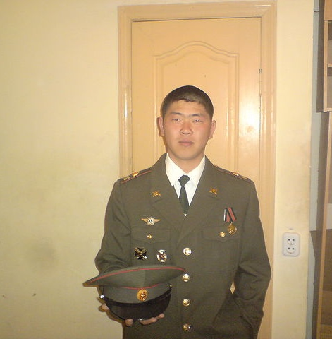
Встреча с участником вооруженного конфликта в Южной Осетии не была случайной. С той войны привез не только воспоминания. Награждён медалями: «УЧАСТНИКУ КОНТРТЕРРОРИСТИЧЕСКОЙ ОПЕРАЦИИ НА КАВКАЗЕ», медалью «ЗА РАТНУЮ ДОБЛЕСТЬ», медалью «ЗА УКРЕПЛЕНИЕ СОДРУЖЕСТВА», нагрудным знаками: «ГВАРДИЯ», «ЗА СЛУЖБУ НА КАВКАЗЕ».
-Виктор Викторович, участником какого военного конфликта вы являлись?
- Я участвовал в вооруженном конфликте в Южной Осетии в 2008 году
- Расскажите, каким Вы были в детстве?
- Я был обычным мальчишкой. Играли мы с ребятами на школьном дворе в игры: квадрат, ножечки и очень любил играть во все спортивные игры.
-В каком возрасте Вас призвали на службу?
- В армию я пошел по призыву в 2007 году, когда мне было 18 лет. Сначала моя служба начиналась в городе Владикавказ, в посёлке Спутник После КМБ (курс молодого бойца) я перевёлся в Ингушетию, после чего я подписал контракт на 3 года. В Южную Осетию я попал 8 августа 2008 года.
- Сколько времени вы воевали? В каких войсках (формированиях)? В каком звании? В какой должности?
8 августа 2008 года мы заходили в город Цхинвал, и до 12 августа мы защищали город. Окончательно все закончилось где- то в 30 числах августа. Род войск – разведка, звание – рядовой, должность - снайпер.
- Какие чувства вы испытывали в боевой обстановке? (Страх? Преодоление страха? Лихорадочное возбуждение? Что-то другое? Что именно?)
- Были смешанные чувства, их не передать.
-Какая минута, день, событие были самыми трудными, тяжелыми, опасными? Что было самым страшным для вас на войне? Что запомнилось больше всего?
Самые страшные моменты это первые минуты захода в город Цхинвал
- Что такое война — для вас? Знакомо ли вам чувство „фронтовой ностальгии“? Мучают ли вас воспоминания, военные сны?
-Война – это что- то плохое. Сны не мучают, но воспоминания всегда со мной, как будто это было только вчера.
Беседу провела Тютюнова С.А.

